Pirkimo Specialiųjų sąlygų 1 priedas

TECHNINĖ SPECIFIKACIJA

1. SĄVOKOS
1.1. Objektas – pastatas ir (arba) patalpa, ir (arba) teritorija, ir (arba) viešojo transporto priemonė kurio(-s) atžvilgiu organizuojamos apsaugos paslaugos.
1.2. Paslaugų teikėjas – apsaugos paslaugą teikiantis subjektas.
1.3. Įvykis – atsitikimas Objekte apsaugos paslaugų teikimo metu, dėl kurio nukenčia Pirkėjo darbuotojas (-ai), apgadinamas turtas, pažeidžiama Objekte nustatyta patekimo į objektus ir buvimo juose tvarka.
1.4. Kontaktinis asmuo – Pirkėjo atstovas, vykdantis pirkimo sąlygose numatytus veiksmus.
1.5. Objekto pažeidimai – Objekto būklės pakitimai ar įvykiai, vertintini kaip pažeidimai:
1.5.1. viešosios tvarkos Objekte pažeidimai trikdantys Pirkėjo veiklą;
1.5.2. akivaizdūs vagystės, plėšimo ar kiti neteisėto kėsinimosi į Objektą požymiai;
1.5.3. patekimo į objektus ir buvimo juose tvarkos, nustatytos Pirkėjo Objekte, pažeidimai;
1.5.4. vandalizmo, chuliganizmo, turto gadinimo, viešosios tvarkos pažeidimų požymius turinčios veikos; saugomo Objekto tvoros ar statinių ardymas, patekimas į teritoriją per aptvėrimą, daiktų metimas per tvorą; bandymas patekti į saugomo Objekto patalpas per langus, stogą ir panašiai.
1.6. Apsaugos darbuotojas – Objektus saugantis fizinis asmuo, įdarbintas Teikėjo;
1.7. Fizinė apsauga – Objekto turto apsauga, kai apsaugos darbuotojas yra saugomame objekte ir jį stebi naudodamas vaizdo ir (ar) signalizacijos priemones arba jų nenaudodamas;
1.8. Patekimų į objektus ir buvimo juose tvarka – Pirkėjo nustatyta patekimo į Objektus, buvimo juose kontrolės tvarka.
1.9. Reagavimas – Teikėjo vykimas į objektą dėl apsaugos ar priešgaisrinės signalizacijos suveikimo arba SOS signalo išsiuntimo.

2. PIRKIMO OBJEKTAS IR JAM KELIAMI REIKALAVIMAI

2.1. Pirkimo objektas – fizinės apsaugos paslaugos siekiant užtikrinti patekimo į teritoriją kontrolę ir objektų apsaugą 24/7, elektroninį objektų apsaugos signalizacijos ir priešgaisrinės signalizacijos stebėjimą ir reagavimą į jos suveikimus po jų pridavimo apsaugos pultui bei reagavimą į SOS iškvietimo signalus režimu 24/7. Paslaugų trukmė – 36 (trisdešimt šeši) mėnesiai, nuo sutarties įsigaliojimo dienos.
Paslaugų kiekiai pateikiami žemiau esančioje lentelėje Nr.1:
Lentelė Nr.1
Eil. Nr. | Paslaugų pavadinimas | Mato  vnt. | Preliminarus kiekis 36 (trisdešimt šešių) mėnesių laikotarpiui
 | 3-jų apsaugos darbuotojų budėjimas režimu 24/7 trijuose postuose | Val. | 79056
 | Reagavimas į SOS mygtuką | Kartai | 600
 | Reagavimas į elektroninius apsaugos signalizacijos ir priešgaisrinės signalizacijos suveikimus | Kartai | 600

2.2. Teikiant Paslaugas turės būti užtikrinami Pirkėjo nustatyti patekimo į objektus ir buvimo juose tvarkos reikalavimai, viešoji tvarka Pirkėjo Objektuose ir transporto priemonėse, saugomas juose esantis turtas. Taip pat užtikrintas apsaugos ir priešgaisrinės sistemų stebėjimas ir reagavimas į jos suveikimo signalus apsaugos pultui bei reagavimas į SOS iškvietimo signalus.
2.2.1. Saugomo Objekto apsaugos darbo instrukcija (Objekto planas, apsaugos darbuotojų funkcijos, pareigos, atsakomybė ir postų apsaugos darbo užduotys) su atsakingais Perkančiojo subjekto asmenimis ir jų kontaktais bei nustatyta informavimo tvarka, bus pateikiama laimėjusiam tiekėjui po Sutarties pasirašymo. Sutarties vykdymo laikotarpiu apsaugos darbo instrukcija, posto apsaugos darbo užduotys ir atsakingi Perkančiojo subjekto asmenys gali keistis, apie tai bus informuojama.
2.3. Paslaugų teikimo vietos:
2.3.1. Patekimo kontrolė ir objektų apsauga režimu 24/7 – UAB „Vilniaus viešasis transportas“ valdomose teritorijose ir pastatuose Vilniuje:
– Žolyno g.15 (vienas postas),
– Justiniškių g.14 (vienas postas),
–Verkių g. 52 (vienas postas).
2.3.2. Reagavimas į SOS iškvietimo signalą pagal iškvietusiojo darbuotojo transporto priemonės dislokacijos vietą Vilniaus miesto A, B, C zonose (1 pav.), taip pat stacionarius SOS signalus iš objektų Žolyno g. 22 ir Blindžių g. 12, Vilniuje. Paslaugų teikėjas reagavimo laikus į A, B ir C zonas nurodys pasiūlyme.
2.3.3. Elektroninis apsaugos signalizacijos ir priešgaisrinės signalizacijos stebėjimas ir reagavimas į jos suveikimus – UAB „Vilniaus viešasis transportas“ valdomose teritorijose ir pastatuose Vilniuje.:
– Žolyno g.15,
– Justiniškių g.14,
– Verkių g. 52.
Galustotėse esančių poilsio namelių:
– Antakalnio g. 130,
– Saulėtekio al.32,
– Asanavičiūtės g. 11A,
– Laisvės prospektas (Pašilaičių žiedas),
– Žirmūnų g. 137A,
– Justiniškių g. (Skalvių žiedas),
– P.Lukšio g. (P.Lukšio žiedas PC Senukai),
– Liongino Baliukevičiaus Dzūko g. (Fabijoniškių žiedas),
– Santariškių g. (vaikų ligoninės žiedas),
– Parko g. ( koordinatės 54.685609, 25.431002),
– Dariaus ir Girėno g. (koordinatės 54.639951, 25.274629),
– Liepkalnio g. (koordinatės 54.667663, 25.297002),
– Fabijoniškių g. ( koordinatės 54.731138, 25.244521),
– Baltupio g. (koordinatės 54.736308, 25.266527),
– Santariškių g. (koordinatės 54.762596, 25.282153),
– Bitėnų g. (koordinatės 54.7033315, 25.1724594).
Reagavimo ekipažo atvykimo į išvardintus objektus laikas iki 10 (dešimties) minučių nuo pranešimo gavimo momento. Sutarties vykdymo metu, adresai gali keistis ir prisidėti, ne daugiau kaip 5 (penki) nauji objektai.
2.4. Reikalavimai tiekėjui, teikiančiam fizinės apsaugos paslaugas:
2.4.1. Paslaugų teikėjas privalės užtikrinti, kad Paslaugas teiktų tik kvalifikuoti apsaugos darbuotojai, t. y. apsaugos darbuotojai, kurie vykdys Objektų apsaugą, turės apsaugos darbuotojo pažymėjimus, išduotus Lietuvos Respublikos asmens ir turto saugos įstatymo nustatyta tvarka bei mokės lietuvių kalbą ne žemesne nei pirma valstybinės kalbos mokėjimo kategorija.
2.4.2 Turės darbo su MS Office programomis patirties ir privalomai pateiks Perkančiojo subjekto atstovui sistemoje užfiksuotų įvykių paros ataskaitą el.paštu
2.5. Apsaugos darbuotojai teikdami Paslaugą turi būti:
2.5.1. neginkluoti (kai Paslauga teikiama Techninės specifikacijos 2.3.1 punkte nurodytuose objektuose);
2.5.2. aprūpinti būtiniausiomis darbo priemonėmis kokybiškam paslaugų teikimui užtikrinti;
2.5.3. aprūpinti tinkama, švaria ir tvarkinga uniforma (pritaikyta ir nepalankioms lauko sąlygoms) su užrašu „apsauga“ arba lygiaverčiu užrašu bei atšvaitais;
2.5.4. aprūpinti ryšio priemonėmis;
2.5.5. susipažinę su Pirkėjo nustatytomis patekimo į objektus ir buvimo juose taisyklėmis, bei saugomo objekto apsaugos darbo taisyklėmis;
2.6. Apsaugos darbuotojo funkcijos ir atsakomybės teikiant Paslaugas :
2.6.1. pagal Pirkėjo nustatytą tvarką (patekimo į objektus ir buvimo juose taisykles), kontroliuoti žmonių bei transporto priemonių patekimą į Pirkėjo Objektus;
2.6.2. esant poreikiui, siekiant užtikrinti žmonių saugumą, riboti žmonių patekimą į pastatus ir teritoriją;
2.6.3. imtis visų teisėtų priemonių, kad užkardyti bet kokį galimą pasikėsinimą į Pirkėjo turtą, žmonių gyvybę ir sveikatą;
2.6.4. imtis visų teisėtų priemonių, kad asmenys, įtariami padarę neteisėtus veiksmus subjekto teritorijoje ir/ar pastatuose bei transporto priemonėse arba pažeidę viešąją tvarką, būtų sulaikyti;
2.6.5. vykstant pažeidimui pareikalauti pažeidėjų nutraukti neteisėtą veiklą;
2.6.6. įvykus saugos pažeidimo įvykiui, informuoti atsakingą Pirkėjo kontaktinį asmenį ir jam nurodžius, apie tai pranešti policijai. Kol atvyks policijos pareigūnai, apsaugos darbuotojas užtikrina įvykio vietos apsaugą.
2.6.7. suveikus priduotai priešgaisrinei ar apsaugos signalizacijai Objektuose, kuriuose vykdoma fizinė apsauga - Žolyno g.15, Justiniškių g.14, Verkių g. 52, nustatyti suveikimo priežastį, atlikti patikrinimą ir:
2.6.7.1. jeigu suveikimas kilo techninio sistemos sutrikimo ar gedimo, atstatyti sistemą į budėjimo režimą bei nedelsiant informuoti kontaktinį asmenį apie gedimo priežastis;
2.6.7.2. jeigu suveikimas kilo dėl realaus gaisro pavojaus – iškviesti pagalbą tel. 112, iškviesti Pirkėjo kontaktinį asmenį ir jeigu įmanoma imtis visų įmanomų veiksmų padariniams mažinti.
2.6.8. suveikus priešgaisrinei ar apsaugos signalizacijai 2.3.3 punkte išvardintuose Objektuose, kuriuose nevykdoma fizinė apsauga, nustatyti suveikimo priežastį, atlikti patikrinimą ir:
2.6.8.1. jeigu suveikimas kilo techninio sistemos sutrikimo ar gedimo, atstatyti sistemą į budėjimo režimą bei nedelsiant informuoti kontaktinį asmenį apie gedimo priežastis;
2.6.8.2. jeigu suveikimas kilo dėl realaus gaisro pavojaus – iškviesti pagalbą tel. 112 ir, iškviesti Pirkėjo kontaktinį asmenį.
2.7. Įsigaliojus Sutarčiai Paslaugų teikėjas turės paskirti vieną atsakingą savo įmonės darbuotoją, kuriam Pirkėjas pateiks informaciją susijusią su Pirkėjo nustatyta patekimo į objektus ir buvimo juose tvarka, Paslaugų teikimo Objektus bei kitą Paslaugoms teikti būtiną informaciją ir dokumentus. Atsakingas darbuotojas turės supažindinti Paslaugas Pirkėjui teiksiančius apsaugos darbuotojus su visa gauta informacija ir dokumentais bei turės pravesti šių apsaugos darbuotojų instruktažą, bei vykdyti kontrolę, pakeitimus ir kitus su Paslaugų vykdymu susijusius veiksmus visą Paslaugų teikimo laikotarpį.

3. NUOSTOLIŲ ATLYGINIMAS

3.1. Pagal Pirkėjo raštišką ir motyvuotą reikalavimą Teikėjas privalės atlyginti žalą, kurią Pirkėjas patyrė Įvykio metu, atsiradusią dėl Paslaugų teikėjo, jo darbuotojų ar kitų asmenų, susijusių su Paslaugų teikėju, kaltės netinkamai teikiant Paslaugas ar jų neteikiant, nesilaikant Lietuvos Respublikoje galiojančių įstatymų ir kitų teisės aktų. Reikalavimą Pirkėjas turės pateikti Paslaugų teikėjui per 30 (trisdešimt) kalendorinių dienų nuo Pirkėjo sužinojimo apie patirtą žalą ar jos apskaičiavimo dienos.
3.2. Pirkėjas kartu su reikalavimu privalės pateikti visus turimus dokumentus, pagrindžiančius Pirkėjo reikalavimo teisę į žalos atlyginimą ir jos dydį, įskaitant, bet neapsiribojant, dingusio, sunaikinto ar sugadinto Pirkėjo turto sąrašą; policijos tarnybos dokumentų kopijas, kuriuose užfiksuotas dingusio, sunaikinto ar sugadinto Pirkėjo turto sąrašas, kopijas, taip pat dingusio, sunaikinto ar sugadinto turto likutinę vertę ir jos apskaičiavimą pagrindžiančius dokumentus.
3.3. Jeigu Pirkėjas atgauna prarastą turtą Paslaugų teikėjui atlyginus nuostolius, Pirkėjas nedelsdamas grąžina Paslaugų teikėjui jo už žalą (nuostolius) sumokėtą Pirkėjui sumą. Jei turtas Pirkėjui grąžinamas mažesnės vertės, nei jis buvo praradimo momentu, Teikėjui grąžintina suma atitinkamai mažinama.

4. KITOS NUOSTATOS

4.1. Įvertinęs saugomo objekto apsaugos specifiką, Paslaugų teikėjas privalės apsidrausti savo veiklą civilinės atsakomybės draudimu ne mažesnei nei 3.000.000,00 (trijų) mln. Eur sumai ir ne vėliau nei per 7 (septynias) darbo dienas nuo Sutarties įsigaliojimo dienos, pateikti Pirkėjui galiojančio civilinės atsakomybės draudimo kopiją bei užtikrinti nepertraukiamą draudimo galiojimą visą Sutarties galiojimo laikotarpį.
4.2. Paslaugų teikėjas negali siūlyti Prekių (įskaitant jų sudedamąsias dalis, pakuotes) ar paslaugų, jei prekių (įskaitant jų sudedamąsias dalis, pakuotės) kilmė yra ar paslaugos teikiamos iš Viešųjų pirkimų įstatymo 92 straipsnio 15 dalyje numatytame sąraše nurodytų valstybių ar teritorijų.

5. APLINKOSAUGINIAI REIKALAVIMAI
5.1. Paslaugų teikimui Sutarties vykdymo metu keliami aplinkosauginiai reikalavimai, vadovaujantis Lietuvos Respublikos aplinkos ministro 2011 m. birželio 28 d. įsakymu Nr. D1-508 „Dėl aplinkos apsaugos kriterijų taikymo, vykdant žaliuosius pirkimus, tvarkos aprašo patvirtinimo“ patvirtintų Aplinkos apsaugos kriterijų taikymo, vykdant žaliuosius pirkimus. Vadovaujantis tvarkos aprašo (toliau – Aprašas) 4.4.4 punktu, Teikėjas teikdamas pasiūlymą patvirtina, nustatytų reikalavimų laikymąsi): Teikėjas teikdamas paslaugas turi užtikrinti, kad bus sunaudojama mažiau gamtos išteklių ir (ar) sudėtyje yra pakartotinai panaudotų ir (ar) perdirbtų medžiagų: mažinti popieriaus sunaudojimą, atsisakyti nebūtino dokumentų kopijavimo ir spausdinimo. Jeigu bus rengiama dokumentacija, paslaugų perdavimo–priėmimo aktai Pirkėjui turi būti pateikti tik elektroniniu formatu, o sutartis ir dokumentacija, kuri turi būti pasirašoma, turi būti pasirašomi elektroniniu parašu, susirašinėjimas turės vykti tik el. paštu ar kitomis elektroninėmis priemonėmis, sąskaitos faktūros turės būti pateikiamos tik elektronine forma („E. sąskaita“ priemonėmis). Esant būtinybei spausdinti, turi būti naudojamas perdirbtas popierius, kuris turi atitikti minimalius aplinkos apsaugos kriterijus, nurodytus Apraše.
5.2. Paslaugų teikėjas teikiamoms paslaugoms turi taikyti aplinkos apsaugos vadybos sistemos reikalavimus pagal standartą LST EN ISO 14001 „Aplinkos vadybos sistemos. Reikalavimai ir naudojimo gairės“ arba Europos Sąjungos aplinkosaugos vadybos ir audito sistemą (EMAS) ar kitus aplinkos apsaugos vadybos standartus, pagrįstus atitinkamais Europos arba tarptautinių standartizacijos organizacijų priimtais standartais. Nepriklausomos įstaigos išduotas sertifikatas, patvirtinantis, kad paslaugų teikėjas paslaugų teikimui galės taikyti nurodytų aplinkos apsaugos sistemos standartų reikalavimus. Perkantysis subjektas pripažįsta lygiaverčius sertifikatus, išduotus kitose valstybėse narėse įsteigtų nepriklausomų įstaigų.

Priedai. 1 paveikslas.
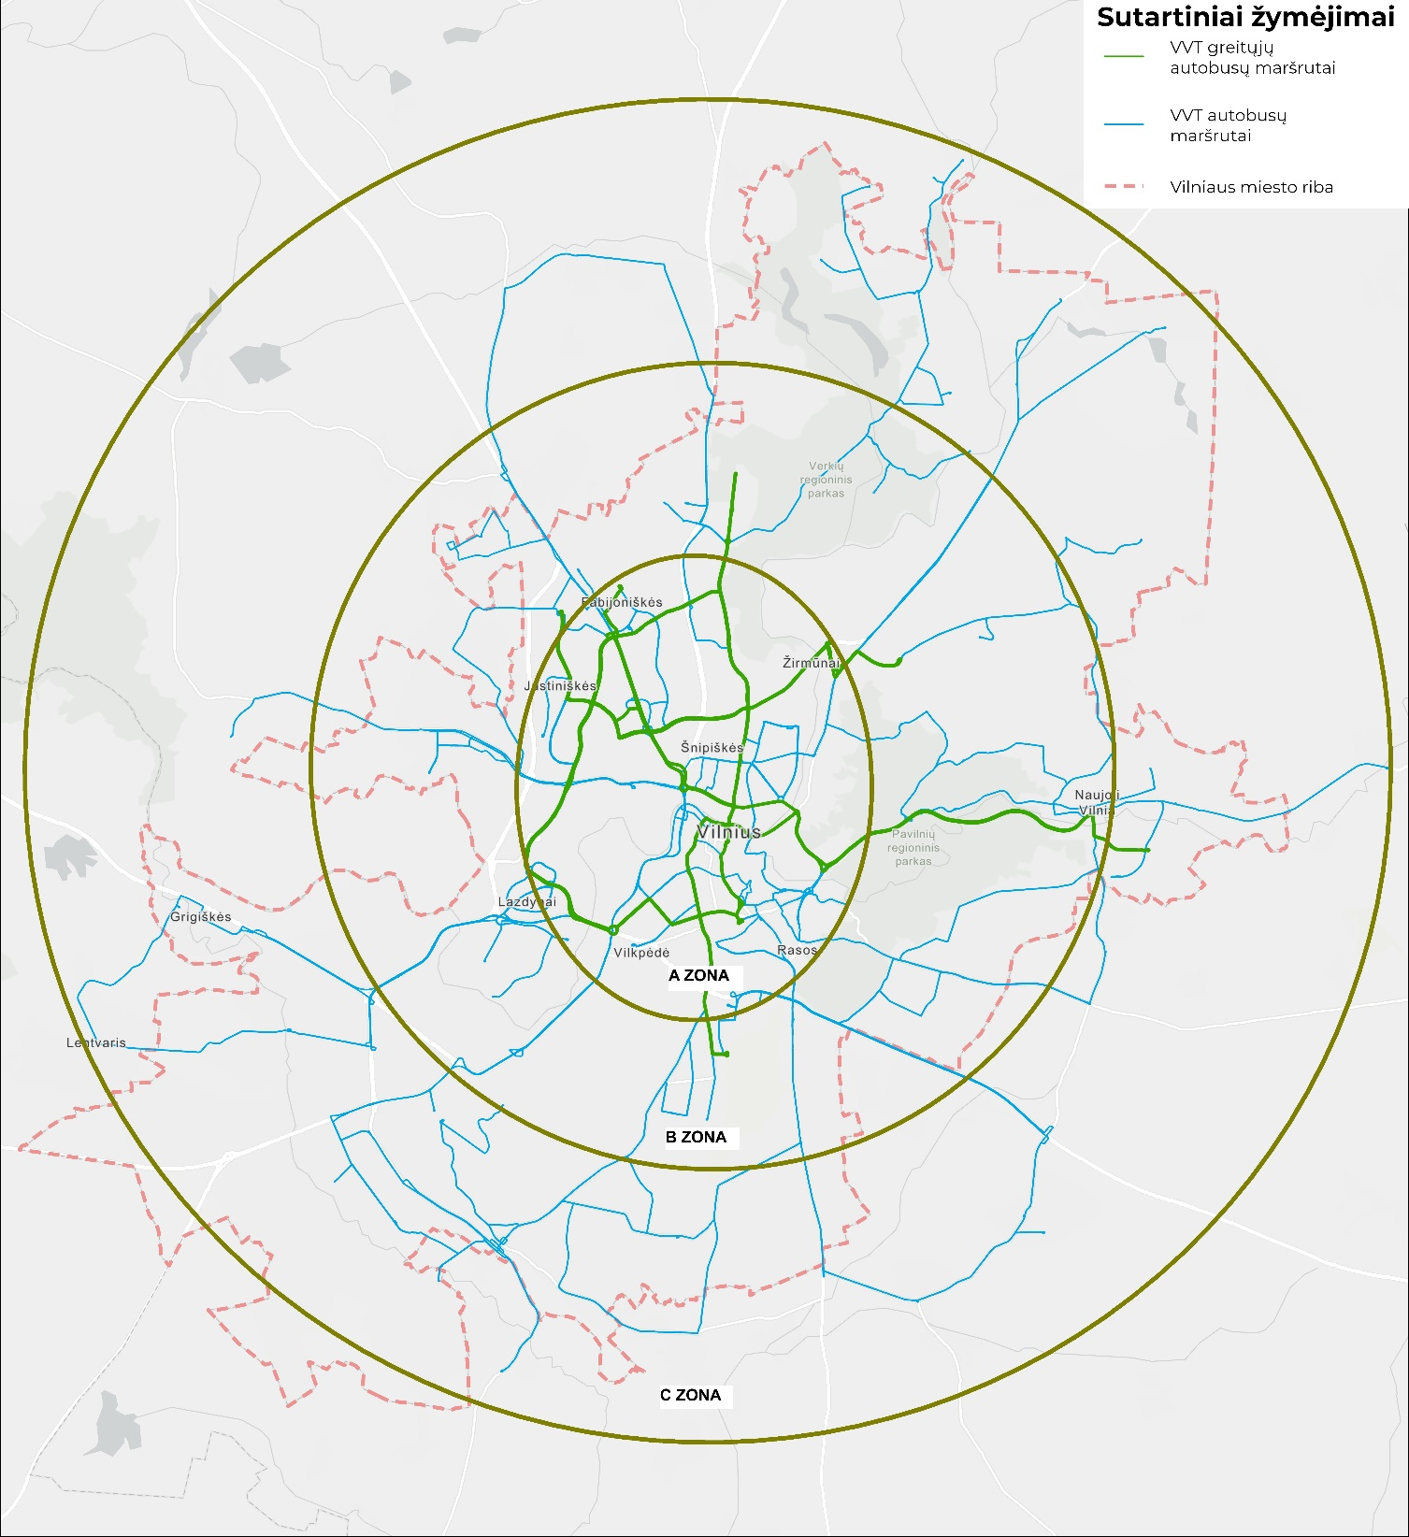
1 Paveikslas

